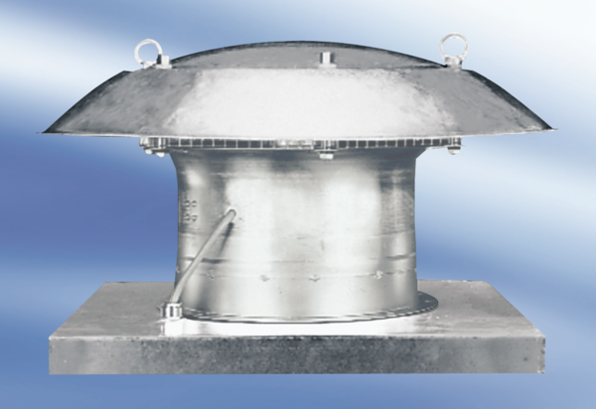Axiální střešní ventilátor DZD50-6AObsah dodávky: 1 kusSortiment:
Typové číslo: 0087.00425Výrobce: MAICO

